Анализ учебной работы на 3 ступени обучения
МКОУ «Щучье-Озерская СОШ»
В МКОУ «Щучье-Озерская средняя общеобразовательная школа» в течение пяти лет реализовался перспективный план работы над общешкольной методической темой «Повышение результативности учебно-воспитательного процесса через изыскания средств познавательной активности, творческих способностей, социализации учащихся» (2007-2012 учебном году). В 2012-2013 учебном году школа начала работать над новой методической темой: «Использование дифференцированного подхода в обучении и воспитании школьников».
Перед коллективом школы, согласно заявленной теме, стояли следующая цель и задачи:
Цель: Организация образовательного процесса на основах принципа природосообразности за счет дифференцированных подходов к обучению.
Задачи:
- Дальнейшее развитие системы внутриклассной и внутришкольной дифференциации.
- Организация коррекционно - развивающей и реабилитационной работы.
- Формирование банка инновации по технологии дифференцированного обучения и компетентного подхода в обучении.
- Формирование индивидуальных траекторий освоения общеучебных умений и навыков учащимися на основе данных диагностики.
- Осуществление в процессе учебной деятельности внутриклассной разноуровневой дифференциации.
Приоритетные направления работы школы:
-развитие благоприятной и мотивирующей на учебу атмосферы в школе,
-обучение школьников навыкам самоконтроля, самообразования,
-развитие творческих способностей обучающихся,
-работа по развитию одаренности и адаптивных возможностей учеников,
-совершенствование процедуры мониторинга обученности школьников с целью повышения качества образования,
-проведение работы, направленной на сохранение и укрепление здоровья обучающихся и привитие им навыков здорового образа жизни.
Учебные планы на 2011-2014 учебный год разработаны на основе:
- Закона РФ «Об образовании»;
- Федерального Базисного учебного плана для общеобразовательных учреждений РФ (приказ Министерства образования РФ от 09 марта 2004 года № 1312 «Об утверждении федерального базисного учебного плана и примерных учебных планов для образовательных учреждений РФ, реализующих программы общего образования»);
- Приказа Министерства образования и науки РФ от 30 августа 2010 года № 889 (введение третьего часа физической культуры);
- Приказа Министерства образования и науки РФ от 03 июня 2011 года №1994 (новый СанПиН 2.4.2 2821-10, утвержденный Постановлением Главного санитарного врача РФ от 29 декабря 2010 года №189);
- Типового положения об образовательном учреждении, утвержденного постановлением Правительства РФ от 19 марта 2001 года №196 (в редакции, введенной в действие с 04 мая 2008 года постановлением Правительства РФ от 18 августа 2008 года с дополнениями от 10 марта 2009 года №216);
- Программы развития школы до 2013 года.
Он позволяет реализовывать цели школьной образовательной программы и ориентирован на:
- формирование у учащихся устойчивых познавательных интересов;
- повышение качества обучения школьников за счет освоения наиболее эффективных элементов новых педагогических технологий;
- усиление влияния школы на социализацию личности школьника, его адаптацию к новым экономическим условиям, самоопределение в отношении будущей профессии.
В третьей ступени обучения сформировано 2 класса-комплекта. Применяются программы для универсального обучения в режиме шестидневной учебной недели. Преподавание осуществляют 11 педагогических работников: 1 учитель русского языка и литературы, 1 учитель иностранного языка (немецкий язык), 1 учитель математики, 1 учитель информатики и географии, 1 учитель истории и обществознания, 1 учитель биологии, химии и МХК, 1 учитель физики и математики, 1 учитель физической культуры и ОБЖ, 2 учителя технологии, 1 мастер профессионального обучения. Большинство учителей имеют стаж педагогической работы более 15 лет.

Уровень квалификации и образования педагогических работников средней школы
- По педагогическому стажу
до 5 лет | от 5 до 10 лет | от 10 до 20 лет | свыше 20 лет
0 чел. | 1 чел. | 2 чел. | 8 чел.

- По образованию
высшее образование | среднее специальное | нет педагогического образования
8 чел. | 2 чел. | 1 чел.

- По квалификационным категориям
высшая кв.категория | 1 кв.категорией | 2 кв.категорией | соответствие занимаемой должности | без категории
0 чел. | 3 чел. | 1 чел. | 5 чел. | 2 чел.

За последние 3 года на различных курсах и проблемных семинарах прошли повышение квалификации следующие учителя:
№ | ФИО | КПК | Кол-во часов
 | Барминова Ольга Михайловна | Учителей немецкого языка | 108
 | Благодатских Владимир Петрович | Реализация стандартов в практической деятельности | 108
 | Вертлюгова Татьяна Петровна | Использование ЭОР в процессе обучения биологии и химии | 108
 | Вертлюгова Татьяна Петровна | ИКТ – компетентность (повышенный уровень) | 72
 | Ельшина Ирина Владимировна | Использование ЭОР в процессе обучения математике | 108
 | Кашапова Раиля Николаевна | Учителей технологии | 108
 | Маркевич Елена Григорьевна | Современные методы повышения качества обучения русскому языку и литературе в условиях реализации ФГОС второго поколения | 108
 | Никонорова Ирина Анатольевна | Использование ЭОР в процессе обучения истории и обществознания | 108
 | Сироткин Владимир Александрович | Учителей технологии
 | Хусаинов Варис Марисович | Использование ЭОР в процессе обучения биологии и химии | 108
 | Хусаинов Варис Марисович | Использование ЭОР в процессе обучения географии. Тьютор | 108
 | Хусаинов Варис Марисович | Менеджмент в сфере образования | 108

Все обучающиеся обеспечены в полном объёме учебными пособиями. Выросли материально- техническая база и учебно-методический комплекс школы, что способствовало выполнению программ по предметам и оздоровлению школьников.
Анализ показывает, что школа имеет стабильные результаты обучения: успеваемость составляет 95-100%, обучающихся на 4 и 5 около 30-52%.
Учебный  год | Кол-во  обуч-ся | Результаты
Учебный  год | Кол-во  обуч-ся | «5» | «4» и «5» | «2» | %  успеваем. | % качества
2010-2011 | 27 | - | 8 | - | 100 | 29,6
2011-2012 | 21 | - | 8 | - | 100 | 38,1
2012-2013 | 19 | - | 10 | 1 | 95 | 52,6

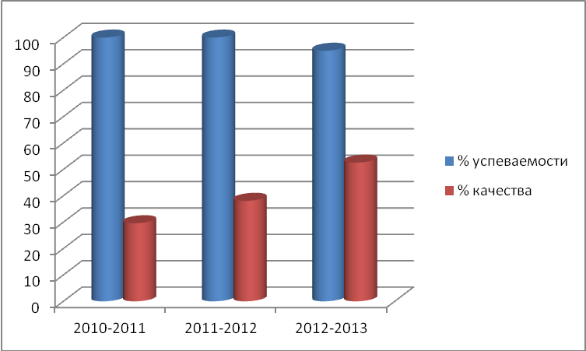

При организации образовательного процесса ежегодно большое внимание уделяется здоровью школьников, соблюдению норм СанПиНа при составлении расписания занятий и организации образовательного процесса. Тем не менее, проблема здоровья по-прежнему требует к себе большого внимания и вопрос сохранения здоровья обучающихся остается главным в работе школы и каждого учителя. В течение последних лет школа работает над улучшением теплового, светового режимов и других условий образовательного процесса. Количество учащихся, организованно питающихся в школе, в среднем составляет 90-100 %.
Ежегодно учащиеся 10-11 классов участвуют во всероссийских олимпиадах.

Учебный  год | Кол-во  обуч-ся в  ОУ | Кол-во участников  2 (муниципального)  этапа всероссийской  олимпиады | % участия во 2  этапе всероссийской  олимпиады | Кол-во призеров 2  (муниц.) этапа  всероссийской  олимпиады
2010-2011 | 27 | 22 | 81,5 | 1
2011-2012 | 21 | 18 | 85,7 | 1
2012-2013 | 19 | 19 | 100 | 1

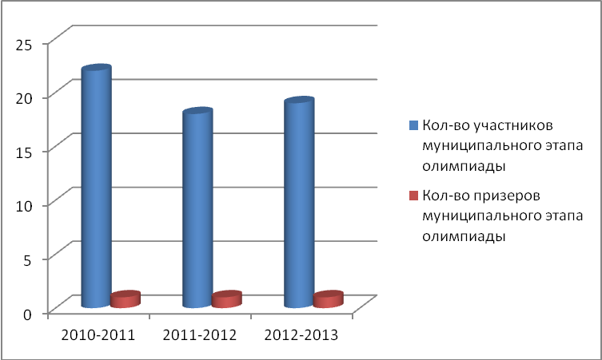

Победители и призеры муниципального этапа
всероссийской олимпиады школьников
2010-2011 учебный год
№ п/п | ФИО ученика | Предмет | Место | Класс | ФИО учителя
1 | Фоминова Н. | экология | 1 | 10 | Вертлюгова Т. П.
2011-2012 учебный год
№ п/п | ФИО ученика | Предмет | Место | Класс | ФИО учителя
1 | Жаналиев А. | химия | 3 | 10 | Хусаинов В. М.

2012-2013 учебный год
№ п/п | ФИО ученика | Предмет | Место | Класс | ФИО учителя
1 | Азмуханов И. | ОБЖ | 2 | 10 | Сироткин В. А.

Также учащиеся охотно участвуют в региональных и международных интеллектуальных конкурсах и чемпионатах.
Очень важными для выпускников 11 класса, педагогического коллектива и родительской общественности, являются результаты единого государственного экзамена. За последние 3 года результаты ЕГЭ говорят о том, что результаты по русскому языку несколько лучше результатов по математике.
11 класс. Русский язык
Учебный год | Кол-во выпускников 11 кл. | Средний балл | 5- балльная шкала
2010-2011 | 15 | 52,5 | Не производится перевод баллов в 5 –балльную шкалу
2011-2012 | 10 | 54,3 | Не производится перевод баллов в 5 –балльную шкалу
2012-2013 | 10 | 53,9 | Не производится перевод баллов в 5 –балльную шкалу
11 класс. Математика
Учебный год | Кол-во выпускников 11 кл. | Средний балл | 5- балльная шкала
2010-2011 | 15 | 42,1 | Не производится перевод баллов в 5 –балльную шкалу
2011-2012 | 10 | 35,2 | Не производится перевод баллов в 5 –балльную шкалу
2012-2013 | 10 | 37,5 | Не производится перевод баллов в 5 –балльную шкалу
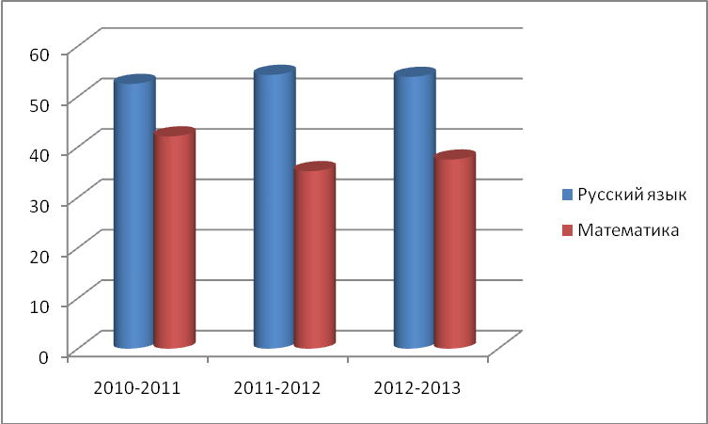

11 класс. Биология (предмет по выбору)
Учебный год | Кол-во выпускников 11 кл. | Количество сдававших | Средний балл | 5- балльная шкала
2010-2011 | 15 | 4 | 48 | Не производится перевод баллов в 5 –балльную шкалу
2011-2012 | 10 | 5 | 45,2 | Не производится перевод баллов в 5 –балльную шкалу
2012-2013 | 10 | - | - | Не производится перевод баллов в 5 –балльную шкалу

11 класс. Обществознание (предмет по выбору)
Учебный год | Кол-во выпускников 11 кл. | Количество сдававших | Средний балл | 5- балльная шкала
2010-2011 | 15 | 8 | 40,1 | Не производится перевод баллов в 5 –балльную шкалу
2011-2012 | 10 | 6 | 44 | Не производится перевод баллов в 5 –балльную шкалу
2012-2013 | 10 | 2 | 48 | Не производится перевод баллов в 5 –балльную шкалу

11 класс. История (предмет по выбору)
Учебный год | Кол-во выпускников 11 кл. | Количество сдававших | Средний балл | 5- балльная шкала
2010-2011 | 15 | - | - | Не производится перевод баллов в 5 –балльную шкалу
2011-2012 | 10 | 2 | 42 | Не производится перевод баллов в 5 –балльную шкалу
2012-2013 | 10 | - | - | Не производится перевод баллов в 5 –балльную шкалу

11 класс. Физика (предмет по выбору)
Учебный год | Кол-во выпускников 11 кл. | Количество сдававших | Средний балл | 5- балльная шкала
2010-2011 | 15 | 6 | 37,7 | Не производится перевод баллов в 5 –балльную шкалу
2011-2012 | 10 | 4 | 35 | Не производится перевод баллов в 5 –балльную шкалу
2012-2013 | 10 | 7 | 48,1 | Не производится перевод баллов в 5 –балльную шкалу

11 класс. Химия (предмет по выбору)
Учебный год | Кол-во выпускников 11 кл. | Количество сдававших | Средний балл | 5- балльная шкала
2010-2011 | 15 | 1 | 32 | Не производится перевод баллов в 5 –балльную шкалу
2011-2012 | 10 | 2 | 41,5 | Не производится перевод баллов в 5 –балльную шкалу
2012-2013 | 10 | - | - | Не производится перевод баллов в 5 –балльную шкалу

11 класс. География (предмет по выбору)
Учебный год | Кол-во выпускников 11 кл. | Количество сдававших | Средний балл | 5- балльная шкала
2010-2011 | 15 | - | - | Не производится перевод баллов в 5 –балльную шкалу
2011-2012 | 10 | 1 | 51 | Не производится перевод баллов в 5 –балльную шкалу
2012-2013 | 10 | - | - | Не производится перевод баллов в 5 –балльную шкалу

Ежегодно выпускники школы поступают в ВУЗы и ССУЗы страны.
Учебный год | Количество выпускников | Количество поступивших в ВУЗы | % поступления | Количество поступивших в ССУЗы | % поступления
2010-2011 | 15 | 8 | 53,3 | 4 | 26,6
2011-2012 | 10 | 4 | 40 | 5 | 50
2012-2013 | 10 | 4 | 40 | 4 | 40

Поступление выпускников школы 11 класса в ВУЗы и ССУЗы страны
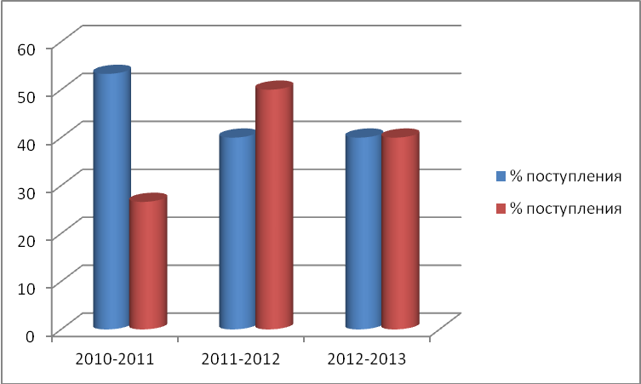

Ежегодно выпускники награждаются похвальными грамотами «За особые успехи в изучении учебных предметов».
За 3 года работы школы почти все выпускники 11 классов получили аттестаты о среднем (полном) общем образовании.
Учебный год | Кол-во выпускников 11 кл. | Количество аттестатов, полученных выпускниками 11 классов
2010-2011 | 15 | 15
2011-2012 | 10 | 10
2012-2013 | 10 | 9
Особое внимание в течение учебного года учителя уделяли работе со слабоуспевающими учащимися, велась работа по созданию ситуации успеха с целью предупреждения неуспешности в обучении, но 1 выпускник 11 класса 2012-2013 учебного года не получили аттестат, не справившись с тестами ЕГЭ по математике.
Ежегодно, в соответствии с планом проведения внутришкольного контроля, в 3 ступени обучения администрация школы планирует и осуществляет:
- фронтальный контроль знаний учащихся по различным предметам;
- контроль адаптации уч-ся 10 классов;
- классно-обобщающий контроль в 10 - 11 классах;
- текущий контроль «Соблюдение норм СанПина при составлении расписания уроков, внеклассных мероприятий», «Организация повторения и подготовки к государственной (итоговой) аттестации в выпускных классах», «Система работы ОУ с одаренными учащимися», «Выполнение учебных программ и их практической части», «Текущий контроль знаний учащихся но различным предметам», «Соблюдение гигиенических требований к организации образовательного процесса» и т.д. По всем видам контроля составляется план проверки, определена система посещения мероприятий, уроков администрацией школы и членами МО, их тщательный анализ, проверена школьная документация. Результаты контроля получают своё отражение в справках, таблицах, диаграммах, доводятся до членов коллектива
Контроль и анализ посещенных уроков в течение 3 лет показал, что большинство уроков учителями тщательно продуманы, последовательны, логичны, проходят в доброжелательной обстановке. На уроках осуществляется связь с жизнью, теории с практикой, проводятся предусмотренные программами лабораторные и практические работы, демонстрационный эксперимент. Большинство учителей стремятся создать атмосферу творческого поиска, учат добывать знания самостоятельно, мотивируя детей к активной деятельности, самостоятельной работе, используют в своей работе проектирование, реферирование, вовлекают обучающихся в исследовательскую деятельность, прививают интерес к предмету, используют разноуровневое обучение, придерживаются госстандарта, создают и пополняют УМК. Внедряется компетентностный подход, который предполагает развитие у детей способностей, которые они смогут реализовать на практике, в жизни.
Важнейший вид контроля - контроль за подготовкой обучающихся к итоговой аттестации как итогу работы всего ОУ. Для качественной подготовки ежегодно в начале года составляется «План подготовки и проведения итоговой аттестации выпускников 11 классов», в котором отражается вся организационная работа, работа с педагогическим коллективом, обучающимися и их родителями. Вся информация, «Положение о ЕГЭ», нормативная база, расписание экзаменов, консультаций, инструкций, состав экзаменационных комиссий, права и обязанности участников образовательного процесса и т.д. доводятся до учителей, обучающихся и их родителей на производственных совещаниях, классных и общешкольных родительских собраниях, а так же через информационный стенд «Готовимся к экзаменам».
В школе по учебной работе широко осуществляется мониторинг обученности учащихся, в рамках которого ведётся отслеживание по предметам, классам, результатам обучения педагогов. Мониторинг по результатам работы педагогов осуществляется заместителем директора по УВР, по предметам - педагогами, что даёт им возможность видеть динамику продвижения каждого ученика и своевременно ликвидировать пробелы в знаниях.
Связь между 2 и 3 ступенями обучения по-прежнему тесная, т.к. обучение на 3 ступени продолжают те же учителя, которые работали с обучающимися на 2 ступени. Они хорошо знают способности, потребности, возможности своих учеников, стараются развивать обучающихся, подготовить их к продолжению непрерывного образования, к поступлению в ВУЗы и ССУЗы страны.

Заместитель директора по учебно-воспитательной работе В. М. Хусаинов

